Муниципальное казённое образовательное учреждение дополнительного образования детей эколого-биологический центр

Программа для загородного оздоровительного лагеря в период осенних каникул
«Свой край - люби, знай и изучай»

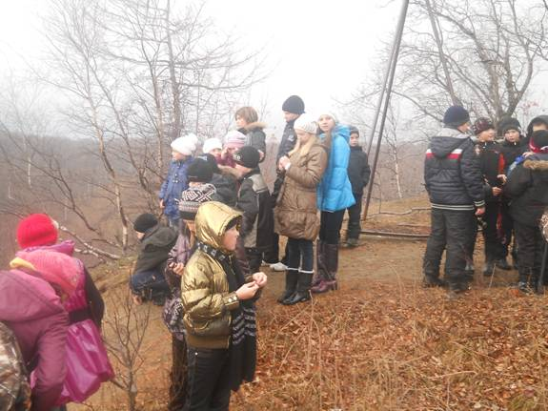

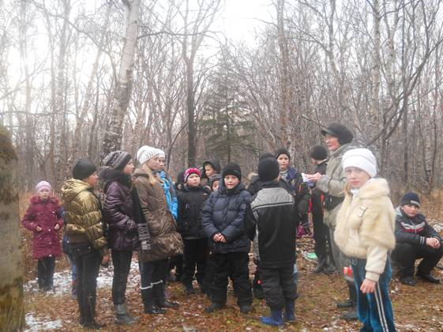

г. Николаевск-на-Амуре
2011 г.
Муниципальное казённое образовательное учреждение дополнительного образования детей эколого-биологический центр

Программа для загородного оздоровительного лагеря в период осенних каникул
«Свой край - люби, знай и изучай»

Составили: педагоги
дополнительного образования
Ромашова Светлана Михайловна
Ромашова Александра Сергеевна

Николаевск-на-Амуре
2011 г.

Социальная значимость программы
Краеведение, как народное знание о своих родных местах, зародилось в далёком прошлом.
У всех народов мира, во все времена были люди, хорошо знавшие окружающую их местность, её природу, прошлое и современную жизнь. Свои знания устно или в различных документах они передавали последующим поколениям.
Цель: Качественный, познавательный и обучающий отдых воспитанников в условиях временного коллектива.
Задачи:
- Совершенствование организации и содержания обучения и воспитания подрастающего поколения средствами краеведения;
- Воспитание у школьников патриотизма, бережного отношения к природному и культурному наследию своего района;
- Приобщение воспитанников к краеведческой поисково-исследовательской деятельности;
- Сохранение исторической памяти;
- Совершенствование нравственного и физического воспитания школьников.

Пояснительная записка
В краеведении необходимо уметь выявить и показать воспитанникам историко-культурную ценность простейших вещей, сооружений, документов которые могут являться ценнейшими источниками знаний, памятниками эпохи. Это могут быть археологические материалы и находки, предметы ремесла и быта, военные сооружения, боевое оружие и техника.
Массовой формой изучения края являются походы юных следопытов. Они имеют много общего с экспедициями, отличаются лишь большей ограниченностью цели похода. Походы, как и экспедиции, имеют своим результатом, как правило новые открытия. При этом иногда это открытия «для себя» (что тоже весьма немаловажно с позиции воспитания), а иногда и открытия в полном смысле этого слова.
Кроме этого походы укрепляют здоровье, тренируют и закаляют организм. А ещё краеведческие походы обогащают экологическими знаниями и умениями, повышают культурный уровень, позволяют познать многие явления природы родного края, развивают такие качества, как коллективизм, инициатива, взаимовыручка.
Данная программа рассчитана на воспитанников в возрасте от 9 до 12 лет.
Ожидаемый результат:
Приобщение воспитанников к краеведческой и поисково-исследовательской деятельности, совершенствование нравственного, духовного и физического воспитания подрастающего поколения

